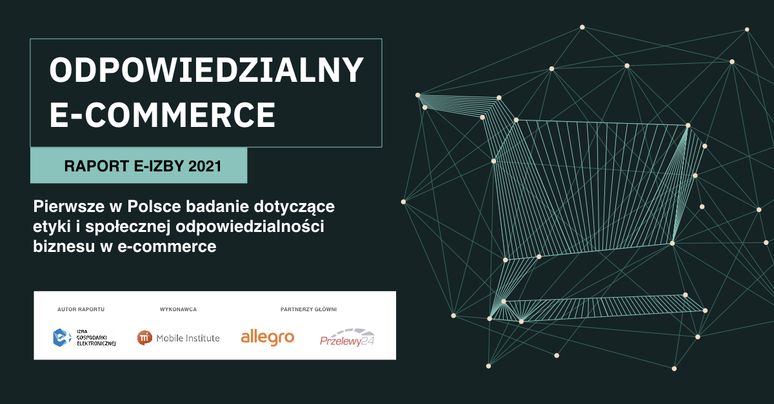

9 listopada 2021, Warszawa
Odpowiedzialny e-commerce 2021
Jak wynika z raportu Izby Gospodarki Elektronicznej „Odpowiedzialny e-commerce”, pierwszego w Polsce badania dotyczącego CSR i etyki w e-biznesie, ponad połowa
e-konsumentów wybierając sklep internetowy bierze pod uwagę fakt, czy dany sprzedawca jest firmą odpowiedzialną społecznie i działa zgodnie z zasadami zrównoważonego rozwoju.
E-konsumenci chętniej kupują w sklepie internetowym, który minimalizuje swój negatywny wpływ na środowisko naturalne. Aż 71% Polaków kupujących w sieci deklaruje,
że odnotowuje fakt czy przesyłka jaką otrzymują jest zapakowana w sposób ekologiczny,
a 49% dopłaciłoby za takie rozwiązanie. Badani zgadzają się, że CSR w dzisiejszych czasach
to „must be” dla firm, jeśli te chcą być konkurencyjne na rynku (ocena 4.12 w skali 1-6). Warto więc, by firmy inwestowały w bycie bardziej przyjaznym dla środowiska.
Nowy raport e-Izby „Odpowiedzialny e-commerce”, powstał w ważnym momencie dla branży handlu elektronicznego. Dotyczący CSR i etyki w e-biznesie, wyraźnie wskazuje, że dla
e-konsumentów ważne jest, by sklep internetowy czy marketplace działał odpowiedzialnie społecznie i zgodnie z zasadami zrównoważonego rozwoju. Polscy e-konsumenci uważają również, że świadome podejście polskiego e-commerce do zagadnienia odpowiedzialnego
e-biznesu daje e-przedsiębiorcom ogromną przewagę na arenie międzynarodowej
w budowaniu e-handlu transgranicznego oraz eksportu online – podsumowała Patrycja Sass-Staniszewska, prezes Izby Gospodarki Elektronicznej.

Korzyści dla planety i wizerunku
Zaangażowanie e-firmy w działania CSR wpływa pozytywnie na jej wizerunek – tak twierdzi trzech na czterech e-konsumentów. Dodatkowo zdaniem prawie połowy kupujących przez Internet (48%) korzystnie na wizerunek wpływa informacja czy dany e-sklep sprzedaje produkty certyfikowane, a 49% osób przychylniej patrzy na marki udostępniające i biorące udział w raportach społecznych.
Aż 68% ankietowanych w badaniu wskazuje, że polski rynek e-commerce jest bardziej odpowiedzialny i wyżej przez nich oceniany, niż ten spoza Unii Europejskiej. Składać się na to mogą nie tylko bliższe dostawy, ale również transparentność i społeczne zaangażowanie firm z branży e-commerce - mówi Marta Mikliszańska, Head of Sustainability and Public Affairs w Allegro - Cieszy nas, że rośnie liczba dobrych praktyk, które mogą przyciągnąć świadomych klientów, ale też pracowników. To jest dowód na to, że polski e-commerce może się dynamicznie rozwijać, również w sposób zrównoważony!

E-konsumenci cenią sobie dokładne informacje w zakresie polityki zwrotów (52%) i procesu reklamacji (50%). Połowa ogółu konsumentów zauważa, że zwrot towarów zakupionych przez Internet niesie za sobą negatywny wpływ na środowisko naturalne.
Nowy raport „Odpowiedzialny e-commerce” przygotowany przez Izbę Gospodarki Elektronicznej oraz Mobile Institute, skłania przedstawicieli sektora handlu internetowego do zastanowienia nad skutecznością prowadzonych działań. Badanie przeprowadzone oddzielnie wśród sprzedających i konsumentów, uwidoczniło różnice w poziomie znajomości zagadnień CSR-owych. Realizowane przez branżę e-commerce praktyki społecznej odpowiedzialności biznesu często nie są zauważane przez klientów, nie znających jeszcze tych mechanizmów. Raport precyzyjnie wskazuje obszary, gdzie ten problem występuje i nad którymi warto pracować – mówi Jacek Kinecki, CCO Przelewy24.

Z badania „Odpowiedzialny e-commerce” wynika, że osoby kupujące w sieci preferują transparentne informacje na temat produktów. Podstawą jest szczegółowa informacja o pochodzeniu artykułu, jego składzie, sposobie dostarczania, a przede wszystkim informacja czy cały proces produkcji i konfekcji nie wpływa negatywnie na środowisko naturalne.
Uczciwość́ i zaufanie powinny być podwalinami budowania relacji z klientami w każdym biznesie, a budowanie etycznego biznesu nie jest opcją, tylko obowiązkiem. W dobie intensywnego rozwoju handlu elektronicznego budowanie solidnych podstaw pozwalających zrozumieć wpływ na gospodarkę̨, społeczeństwo i środowisko oraz wytyczających zasady działalności stanowią niezbędną bazę do jego zrównoważonego rozwoju. Jakub Czerwiński, VP CEE Adyen

Odpowiedzialny e-commerce kluczem do serca Klienta
Analizując krok po kroku drogę e-konsumenta wybierającego sklep internetowy zauważamy, że po pierwsze zwróci on uwagę na cenę i wybierze tą niższą. Niezmiennie 55% kupujących kieruje się ceną wybierając sklep internetowy. Następnie wśród sklepów z niższymi cenami będzie wybierał te z wyższą jakością produktów oraz rozpoznawalnymi markami. Jego uwagę przyciągnie również fakt, że sprzedawca prowadzi biznes w sposób ekologiczny oraz że jego produkty są certyfikowane. Przejrzysta polityka zwrotów i procesu reklamacji również w tym przypadku są dodatkowym czynnikiem, który zachęca e-konsumentów. Na podstawie tych danych możemy wyciągnąć cenne wnioski pomocne przy rozwoju e-commerce. Warto, aby na stronach e-sklepu w widocznym miejscu znajdowały się informacje wartościowe dla klientów, takie jak: składy, certyfikaty i pochodzenie produktów, regulamin zwrotów i reklamacji, wyczerpujące informacje o wysyłce i informacje o inicjatywach społecznych, w które angażuje się marka. Bez tych informacji e-konsumenci po prostu mogą nie zdecydować się na zakupy w danym e-sklepie.
Pełna wersja raportu do pobrania tutaj.
O badaniu:
Badanie zostało zrealizowane przez Mobile Institute na zlecenie Izby Gospodarki Elektronicznej w październiku 2021 roku, na grupie ponad 1530 konsumentów i 54 osób, które reprezentują firmy zaangażowane w CSR na rynku e-commerce. Głównymi Partnerami projektu są: Allegro oraz Przelewy24. Partnerem wspierającymi jest Adyen.
Kontakt dla mediów
Marta Zagożdżon
Rzecznik Prasowy
E-mail: rzecznikprasowy@eizba.pl
Tel. 605 073 929
O Izbie Gospodarki Elektronicznej
Izba Gospodarki Elektronicznej reprezentuje i wspiera interesy firm związanych z rynkiem gospodarki elektronicznej w Polsce,
ze szczególnym uwzględnieniem firm zrzeszonych w e-Izbie. Misją e-Izby jest rozwój polskiej branży gospodarki cyfrowej poprzez współpracę, wymianę know-how, działania legislacyjne oraz silną i efektywną reprezentację wspólnych interesów w dialogu z instytucjami polskiej administracji rządowej, Unii Europejskiej oraz organizacjami pozarządowymi w kraju i na świecie.
Główne cele Izby Gospodarki Elektronicznej to:
- reprezentowanie i wspieranie interesów gospodarczych firm związanych z rynkiem gospodarki elektronicznej w Polsce,
ze szczególnym uwzględnieniem firm zrzeszonych w Izbie,
- rozwój gospodarki w różnych jej branżach w kraju i Europie dzięki wykorzystaniu innowacji technologicznych, informacyjnych
i komunikacyjnych (ICT), w tym sieci Internet oraz sprzętu i oprogramowania oraz ich praktycznych zastosowań w prowadzeniu działalności gospodarczej,
- wspieranie przedsiębiorców poprzez dostarczanie wiedzy (know-how) oraz rozwiązań technologicznych,
- wspieranie społeczeństwa w korzystaniu z rozwiązań cyfrowych.

